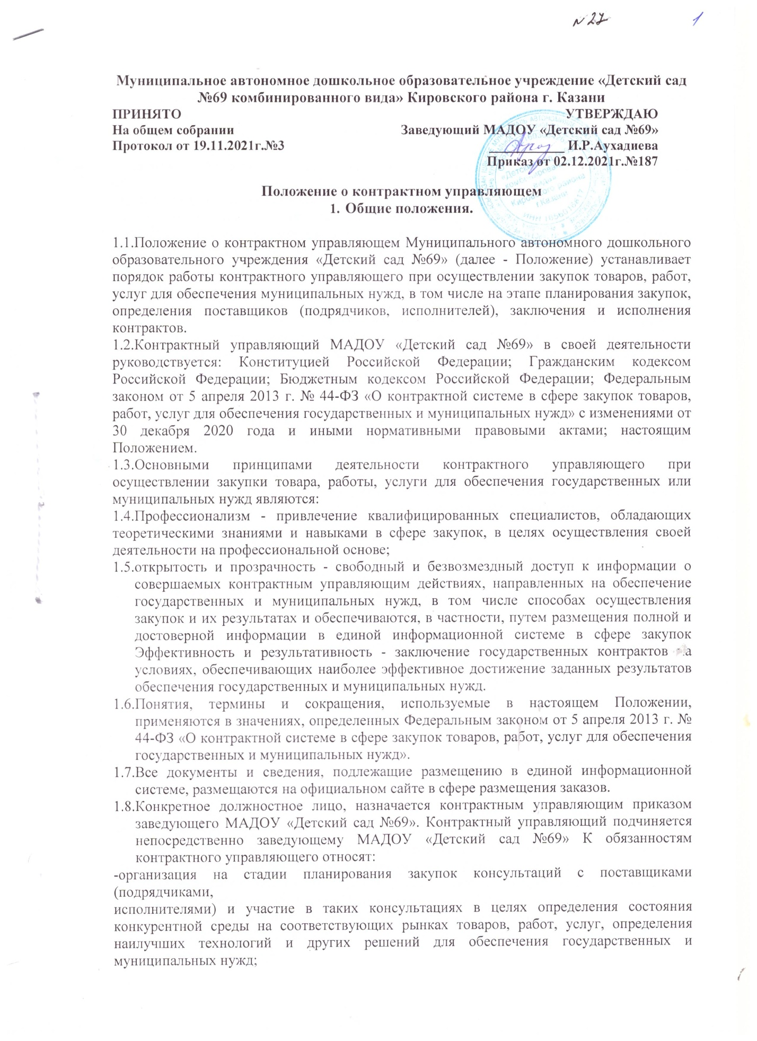

-обоснование начальной (максимальной) цены контракта;
-обязательное общественное обсуждение закупок; организационно-техническое обеспечение
деятельности комиссий по осуществлению закупок; привлечение экспертов, экспертных организаций;
-подготовка и размещение в единой информационной системе в сфере закупок извещения об
осуществлении закупки, документации о закупках, проектов контрактов;
-подготовка и направление приглашений принять участие в определении поставщиков
(подрядчиков, исполнителей) закрытыми способами; рассмотрение банковских гарантий и организация осуществления уплаты денежных сумм по банковской гарантии;
-организация приемки поставленного товара, выполненной работы (ее результатов), оказанной
услуги, а также отдельных этапов поставки товара, выполнения работы, оказания услуги (далее - отдельный этап исполнения контракта), предусмотренных контрактом, включая проведение в соответствии с Федеральным законом экспертизы поставленного товара, результатов выполненной работы, оказанной услуги, а также отдельных этапов исполнения контракта, обеспечение создания приемочной комиссии;
-организация оплаты поставленного товара, выполненной работы (ее результатов), оказанной
услуги, отдельных этапов исполнения контракта;
-взаимодействие с поставщиком (подрядчиком, исполнителем) при изменении, расторжении
контракта; организация включения в реестр недобросовестных поставщиков (подрядчиков, исполнителей) информации о поставщике (подрядчике, исполнителе); направление поставщику (подрядчику, исполнителю) требования об уплате неустоек (штрафов, пеней);
-участие в рассмотрении дел об обжаловании действий (бездействия) заказчика и осуществление подготовки материалов для выполнения претензионной работы.
  - еятельность контрактного управляющего направлена на решение следующих задач: своевременное и полное удовлетворение потребностей детского сада в товарах, работах, услугах с необходимыми показателями цены, качества и надежности; эффективное использование денежных средств, развитие добросовестной конкуренции; повышение уровня гласности и прозрачности при формировании, размещении и исполнении заказа на поставки товаров, выполнение работ, оказание услуг для нужд дошкольного образовательного учреждения

2.Порядок назначения контрактного управляющего
2.1.Конкретное должностное лицо, назначаемое контрактным управляющим в ДОУ, определяется и утверждается приказом заведующего дошкольным образовательным учреждением.
2.2.Контрактный управляющий должен иметь высшее образование или дополнительное профессиональное образование в сфере закупок.
2.3.Контрактным управляющим не могут быть физические лица, лично заинтересованные в результатах процедур определения поставщиков (подрядчиков, исполнителей), а также должностные лица органов, уполномоченных на осуществление контроля в сфере закупок.
2.4.В случае выявления в качестве контрактного управляющего указанных лиц заведующий детским садом обязан незамедлительно освободить его от работы в качестве контрактного управляющего и назначить иное лицо, соответствующее требованиям Федерального закона и настоящего Положения
3.Функции и полномочия контрактного управляющего.
3.1.Контрактный управляющий осуществляет следующие функции и полномочия:
При планировании закупок:
-разрабатывает план закупок, осуществляет подготовку изменений для внесения в план закупок,
-размещает в единой информационной системе план закупок и внесенные в него изменения;
размещает планы закупок на сайте ДОУ в информационно- телекоммуникационной сети "Интернет", а также опубликовывает в любых печатных изданиях в соответствии с частью 10 статьи 17 Федерального закона № 44-ФЗ; обеспечивает подготовку обоснования закупки приформировании плана закупок; разрабатывает план-график, осуществляет подготовку изменений для внесения в план- график, размещает в единой информационной системе план-график и внесенные в него изменения;
-организует утверждение плана закупок, плана- графика; определяет и обосновывает начальную
(максимальную) цену контракта, цену контракта, заключаемого с единственным поставщиком(подрядчиком, исполнителем) при формировании плана- графика закупок.
3.2.При определении поставщиков (подрядчиков, исполнителей):
- выбирает способ определения поставщика (подрядчика, исполнителя);
уточняет в рамках обоснования закупки начальную (максимальную) цену контракта и ее обоснование в извещениях об осуществлении закупок приглашениях принять участие в определении поставщиков (подрядчиков, исполнителей) закрытыми способами, документации о закупке;
- уточняет в рамках обоснования закупки начальную (максимальную) цену контракта,
заключаемого с единственным поставщиком (подрядчиком, исполнителем); осуществляет подготовку извещений об осуществлении закупок, документации о закупках (за исключением описания объекта закупки), проектов контрактов, изменений в извещения об осуществлении закупок, в документацию о закупках, приглашения принять участие в определении поставщиков (подрядчиков, исполнителей) закрытыми способами;
- осуществляет подготовку протоколов заседаний комиссий по осуществлению закупок на
основании решений, принятых членами комиссии по осуществлению закупок; организует подготовку описания объекта закупки в документации о закупке;
осуществляет организационно-техническое обеспечение деятельности комиссий по осуществлению закупок, в том числе обеспечивает проверку:
- соответствия требованиям, установленным в соответствии с законодательством Российской Федерации к лицам, осуществляющим поставку товара, выполнение работы, оказание услуги, являющихся объектом закупки;
- не проведения ликвидации участника закупки -юридического лица и отсутствия решения арбитражного суда о признании участника закупки;
- юридического лица или индивидуального предпринимателя несостоятельным (банкротом) и об открытии конкурсного производства;
- не приостановления деятельности участника закупки в порядке, установленном Кодексом Российской Федерации об административных правонарушениях, на дату подачи заявки на участие в закупке;
- отсутствия у участника закупки недоимки по налогам, сборам, задолженности по иным обязательным платежам в бюджеты бюджетной системы Российской Федерации за исключением сумм, на которые предоставлены отсрочка, рассрочка, инвестиционный налоговый кредит в соответствии законодательством Российской Федерации о налогах и сборах, которые реструктурированы в соответствии с законодательством Российской Федерации, по которым имеется вступившее в законную силу решение суда о признании обязанности заявителя по уплате этих сумм исполненной или которые признаны безнадежными к взысканию в соответствии с законодательством Российской Федерации о налогах и сборах) за прошедший календарный год, размер которых превышает двадцать пять процентов балансовой стоимости активов участника закупки, по данным бухгалтерской отчетности за последний отчетный период.
Участник закупки считается соответствующим установленному требованию в случае, если им в установленном порядке подано заявление об обжаловании указанных недоимок задолженности и решение по такому заявлению на дату рассмотрения заявки на участие в определении поставщика (подрядчика, исполнителя) не принято;
- отсутствия в реестре недобросовестных поставщиков (подрядчиков, исполнителей) информации обучастнике закупки - юридическом лице, в том числе информации об учредителях, о членах коллегиального исполнительного органа, лице, исполняющем функции единоличного исполнительного органа участника закупки, если указанное требование установлено в документации о закупке;
- отсутствия у участника закупки - физического лица либо у руководителя, членов коллегиального исполнительного органа, лица, исполняющего функции единоличного исполнительного органа, или главного бухгалтера юридического лица - участника закупки судимости за преступления в сфере экономики и (или) преступления, предусмотренные статьями 289, 290, 291, 291.1 Уголовного кодекса Российской Федерации (за исключением лиц, у которых такая судимость погашена или снята), а также неприменение в отношении указанных физических лиц наказания в виде лишения права занимать определенные должности или заниматься определенной деятельностью, которые связаны с поставкой товара, выполнением работы, оказанием услуги, являющихся объектом осуществляемой закупки, и административного наказания в виде дисквалификации;
- участник закупки - юридическое лицо, которое в течение двух лет до момента подачи заявки на участие в закупке не было привлечено к административной ответственности за совершение административного правонарушения, предусмотренного статьей 19. 28 Кодекса Российской Федерации об административных правонарушениях;
- обладания участником закупки исключительными правами на результаты интеллектуальной деятельности, если в связи с исполнением контракта заказчик приобретает права на такие результаты, за исключением случаев заключения контрактов на создание произведений литературы или искусства, исполнения, на финансирование проката или показа национального фильма;
- отсутствия между участником закупки и заказчиком конфликта интересов, в случаях, установленных подпунктом 9 части 1 статьи 31 Федерального закона; - участник закупки не является офшорной компанией;
- отсутствия у участника закупки ограничений для участия в закупках, установленных законодательством Российской Федерации;
- соответствия дополнительным требованиям, устанавливаемым в соответствии с частью 2 статьи 31 Федерального закона.
- обеспечивает привлечение на основе контракта специализированной организации для выполнения отдельных функций по определению поставщика; обеспечивает предоставление учреждениям и предприятиям уголовно-исполнительной системы, организациям инвалидов преимущества в отношении предлагаемой ими цены контракта;
- обеспечивает осуществление закупки у субъектов малого предпринимательства, социально ориентированных некоммерческих организаций, устанавливает требование о привлечении к исполнению контракта субподрядчиков, соисполнителей из числа субъектов малого предпринимательства, социально ориентированных некоммерческих организаций; размещает в единой информационной системе извещения об осуществлении закупок, документацию о закупках и проекты контрактов протоколы, предусмотренные Федеральным законом; подготавливает и направляет в письменной форме или в форме электронного документа разъяснения положений документации о закупке;
- обеспечивает соответствие закупок национальным режимам в соответствии со ст. 14 федерального закона 44-ФЗ;
- привлекает экспертов, экспертные организации; обеспечивает согласование применения закрытых способов определения поставщиков (подрядчиков, исполнителей) в порядке, установленном федеральным органом исполнительной власти по регулированию контрактной системы в сфере закупок, в соответствии с частью 3 статьи 84, частью 3 статьи 84.1 Федерального закона;
- обеспечивает направление необходимых документов для заключения контракта с единственным поставщиком (подрядчиком исполнителем) по результатам несостоявшихся процедур определения поставщика в установленных Федеральным законом случаях в
соответствующие органы, определенные пунктами 24 и 25 части 1 статьи 93 Федерального закона;
- обосновывает в документально оформленном отчете невозможность или нецелесообразность использования иных способов определения поставщика (подрядчика, исполнителя), а также цену контракта и иные существенные условия контракта в случае осуществления закупки у единственного поставщика (подрядчика, исполнителя) для заключения контракта; обеспечивает заключение контрактов;
- организует включение в реестр недобросовестных поставщиков (подрядчиков, исполнителей) информации об участниках закупок, уклонившихся от заключения контрактов.
3.3.При исполнении, изменении, расторжении контракта:
-обеспечивает приемку поставленного товара, выполненной работы (ее результатов), оказанной
услуги, а также отдельных этапов поставки товара, выполнения работы, оказания услуги; организует оплату поставленного товара, выполненной работы (ее результатов), оказанной услуги, а также отдельных этапов исполнения контракта; взаимодействует с поставщиком (подрядчиком исполнителем) при изменении, расторжении контракта, применяет меры ответственности, в том числе направляет поставщику (подрядчику, исполнителю) требование об уплате неустоек (штрафов, пеней) в случае просрочки исполнения поставщиком (подрядчиком, исполнителем)обязательств (в том числе гарантийного обязательства), предусмотренных контрактом, а также в иных случаях неисполнения или ненадлежащего исполнения поставщиком (подрядчиком, исполнителем) обязательств, предусмотренных контрактом, совершает иные действия в случае нарушения поставщиком (подрядчиком, исполнителем) условий контракта;
-организует проведение экспертизы поставленного товара, выполненной работы, оказанной
услуги, привлекает экспертов, экспертные организации; в случае необходимости обеспечивает создание приемочной комиссии не менее чем из пяти человек для приемки поставленного товара, выполненной работы или оказанной услуги, результатов отдельного этапа исполнения контракта;
- подготавливает документ о приемке результатов отдельного этапа исполнения контракта, а
также поставленного товара, выполненной работы или оказанной услуги;
- организует включение в реестр недобросовестных поставщиков (подрядчиков, исполнителей)
информации о поставщике (подрядчике, исполнителе), с которым контракт был расторгнут по решению суда или в связи с односторонним отказом Заказчика от исполнения контракта; составляет и размещает в единой информационной
системе отчет об объеме закупок у субъектов малого предпринимательства, социально ориентированных некоммерческих организаций; организует включение в реестр заключенных контрактов и информации о контрактах.
3.4.Контрактный управляющий осуществляет иные полномочия, предусмотренные Федеральным законом, в том числе:
-Организует в случае необходимости консультации в случае необходимости обеспечивает
- создание приемочной комиссии не менее чем из пяти человек д ля приемки поставленного товара, выполненной работы или оказанной услуги, результатов отдельного этапа исполнения контракта;
- подготавливает документ о приемке результатов отдельного этапа исполнения контракта, а также поставленного товара, выполненной работы или оказанной услуги;
- организует включение в реестр недобросовестных поставщиков (подрядчиков, исполнителей) информации о поставщике (подрядчике, исполнителе), с которым контракт был расторгнут по решению суда или в связи с односторонним отказом Заказчика от исполнения контракта;
составляет и размещает в единой информационной системе отчет об объеме закупок у субъектов малого предпринимательства, социально ориентированных некоммерческих организаций;
- организует включение в реестр заключенных контрактов и информации о контрактах.
3.5.Контрактный управляющий осуществляет иные полномочия, предусмотренные Федеральным законом, в том числе:
-Организует в случае необходимости консультации подготовку материалов для осуществления претензионной работы;
-Разрабатывает проекты контрактов.
-Осуществляет проверку банковских гарантий, поступивших в качестве обеспечения исполнения контрактов, на соответствие требованиям Федерального закона;
-Информирует в случае отказа заказчика в принятии банковской гарантии об этом лицо, предоставившее банковскую гарантию, с указанием причин, послуживших основанием для отказа;
-Организует осуществление уплаты денежных сумм по банковской гарантии в случаях, предусмотренных Федеральным законом;
-Организует возврат денежных средств, внесенных в качестве обеспечения исполнения заявок или обеспечения исполнения контрактов.
3.6.В целях реализации функций и полномочий, указанных в пунктах 3.1, 3.2 настоящего Положения, контрактный управляющий ДОУ обязан:
- знать и руководствоваться в своей деятельности требованиями законодательства Российской Федерации и иных нормативных правовых актов о контрактной системе в сфере закупок товаров, работ, услуг для обеспечения государственных и муниципальных нужд и настоящего Положения; не допускать разглашения сведений, ставших ему известными в ходе проведения процедур определения поставщика (подрядчика, исполнителя), кроме случаев, прямо предусмотренных законодательством Российской Федерации; поддерживать уровень квалификации, необходимый для надлежащего исполнения своих должностных обязанностей; - не проводить переговоров с участниками закупок до выявления победителя определения поставщика (подрядчика, исполнителя) процедур закупок, кроме случаев, прямо предусмотренных законодательством Российской Федерации; привлекать в случаях, в порядке и с учетом требований, предусмотренных действующим законодательством Российской Федерации, в том числе Федеральным законом, к своей работе экспертов, экспертные организации; соблюдать иные обязательства и требования, установленные Законом.
3.7.При централизации закупок, предусмотренной Федеральным законом, контрактный управляющий осуществляет функции и полномочия, предусмотренные пунктами 3.1, 3.2 настоящего Положения и не переданные соответствующим уполномоченному органу, уполномоченному учреждению, которые осуществляют полномочия на определение поставщиков (подрядчиков, исполнителей).
3.7.В пределах своей компетенции контрактный управляющий осуществляет взаимодействие с другими структурными подразделениями ДОУ, а также осуществляет иные полномочия, предусмотренные внутренними документами дошкольного образовательного учреждения.

4.Ответственность контрактного управляющего
4.1.Действия (бездействие) контрактного управляющего, могут быть обжалованы в судебном порядке или в порядке, установленном Федеральным законом, в контрольный орган в сфере закупок, если такие действия (бездействие) нарушают права и законные интересы участника закупки.
4.2.Контрактный управляющий ДОУ, виновный в нарушении законодательства Российской Федерации, иных нормативных правовых актов о контрактной системе в сфере закупок, а также настоящего Положения, несет дисциплинарную, гражданско- правовую, административную, уголовную ответственность в соответствии с законодательством Российской Федерации.
4.3.Контрактный управляющий детского сада, допустивший нарушение законодательства Российской Федерации или иных нормативных правовых актов о контрактной системе в сфере закупок товаров, работ, услуг для обеспечения государственных и муниципальных нужд может быть отстранен от данной должности заведующим дошкольным образовательным учреждением

5.Взаимодействие со структурными подразделениями
5.1.Контрактный управляющий выполняет свои полномочия во взаимодействии со структурными подразделениями дошкольного образовательного учреждения .
5.2.По вопросам составления плана закупок, планов- графиков, приемки поставленного товара, выполненной работы (ее результатов), оказанной услуги, а также отдельных этапов поставки товара, выполнения работы, оказания услуги, а также по вопросам материально- технического обеспечения деятельности контрактного управляющего, в том числе предоставление удобного для целей проведения переговоров, процедур вскрытия конвертов помещения, средств аудио/видео записи, оргтехники и канцелярских товаров, помещений для хранения документации по осуществлению закупок взаимодействует с заведующим детским садом.
5.3.По вопросам составления плана закупок, планов- графиков, открытия/закрытия счетов для временного хранения денежных средств, приема/возврата обеспечений заявок участников процедур закупок, приема/возврата обеспечений исполнения контрактов, организации оплаты поставленного товара, выполненной работы (ее результатов), оказанной услуги, а также отдельных этапов исполнения контракта контрактный управляющий взаимодействует с бухгалтерией дошкольного образовательного учреждения.

6.Заключительные положения
6.1.Настоящее Положение о работе контрактного управляющего является локальным нормативным актом ДОУ, принимается на Общем собрании работников и утверждается (либо вводится в действие) приказом заведующего дошкольным образовательным учреждением.
6.2.Все изменения и дополнения, вносимые в настоящее Положение, оформляются в письменной форме в соответствии действующим законодательством Российской Федерации.
6.3.Данное Положение о контрактном управляющем в детском саду принимается на неопределенный срок.

